Cara Memasukkan Nilai Ujian di Aktifitas Perkuliahan ke dalam Penilaian
- Ke menu Aktfitas Perkuliahan
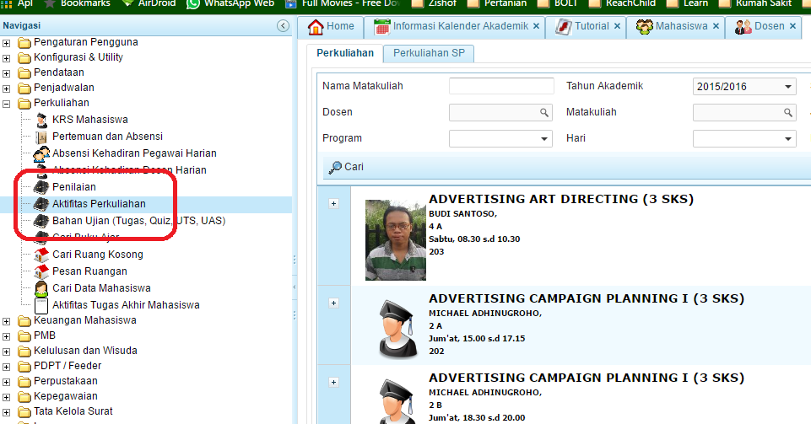
- Setelah itu cari jadwal perkulaihan yang akan dibuat ujian-nya, kemudian buat Agenda Perkuliahan jika agenda perkuliahan belum dibuat sebelumnya
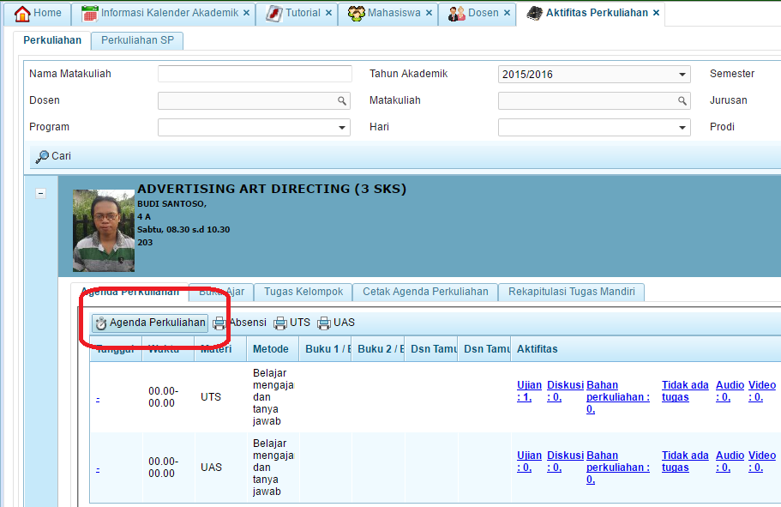
- Buatlah agenda perkuliahan, kemudian masukkan jadwal UTS atau UAS atau ujian yang lain, setelah itu click Simpan
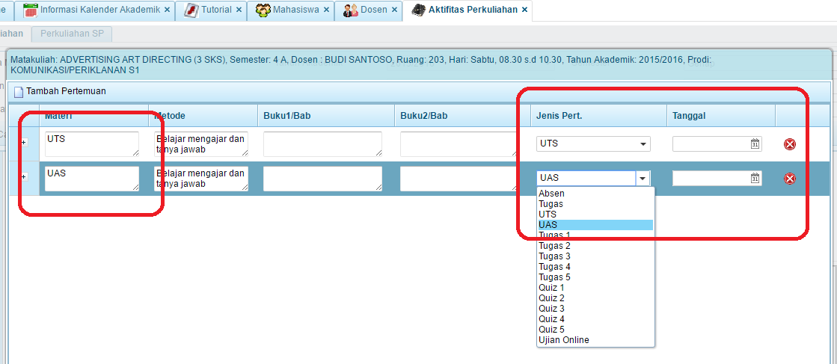
- Click link Ujian di salah satu agenda pertemuan
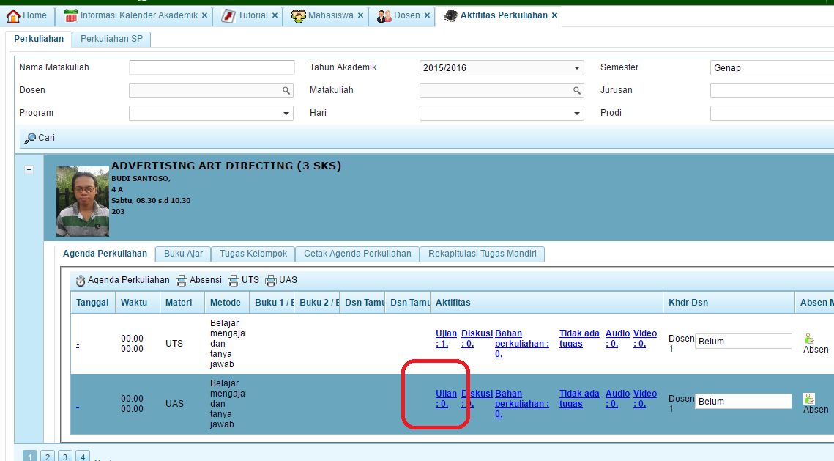
- Buatlah Ujian atau ambil dari Ujian yang sudah dibuat sebelumnya, kemudina click simpan
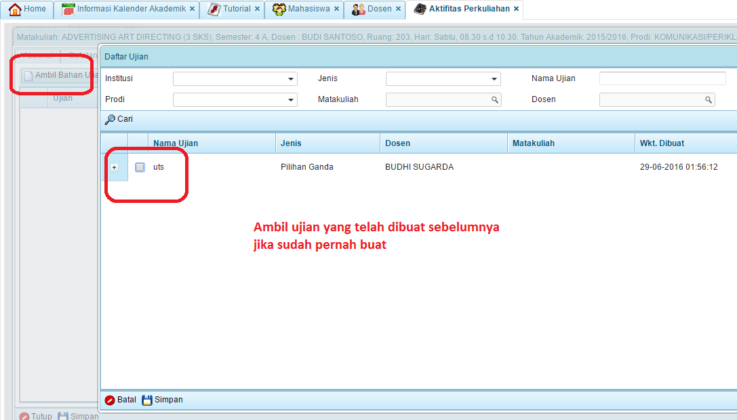
Atau buat ujian baru
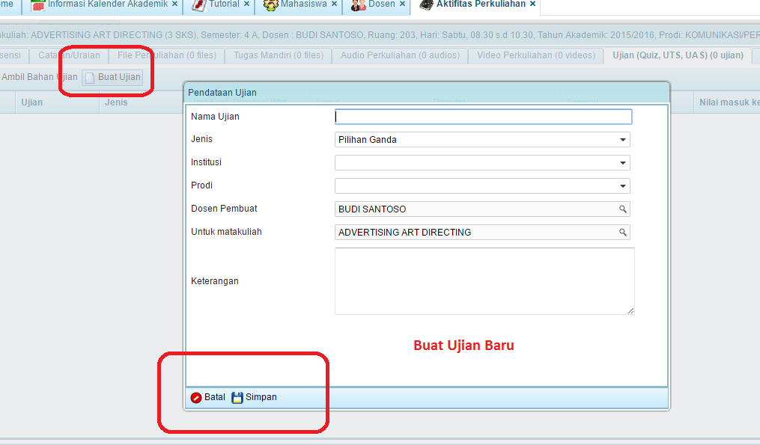
- Buatlah soal ujian, tergantung jenis ujian yang dibuat, Pilihan Ganda atau Essay, jika pilihan Ganda, secara otomatis nilai akan masuk ke sistem, jika essay, harus diisi manual oleh dosen yang bersangkutan
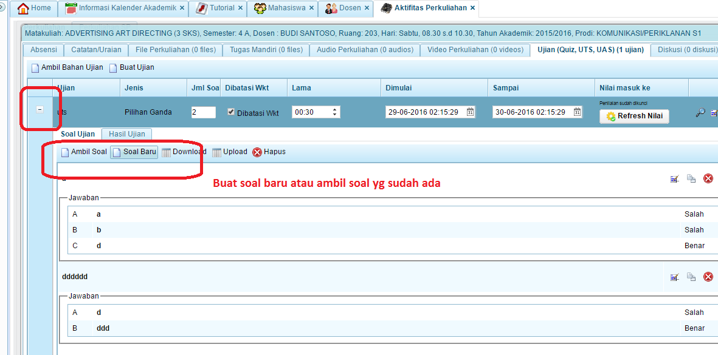
- Masukkan berapa jumlah soal yang akan di tampilkan dari keseluruhan soal yag dibuat, atur juga waktu pengerjaan-nya.
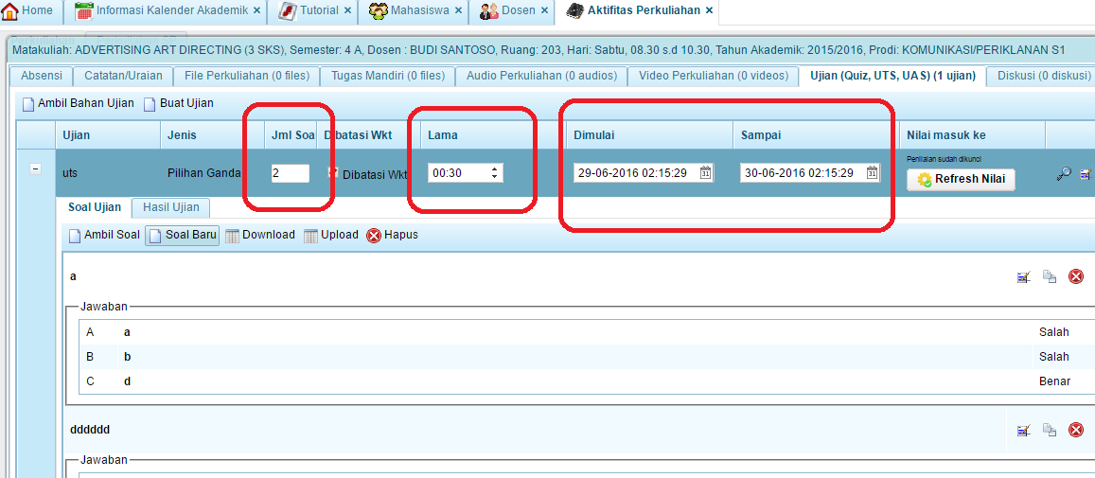
- Aturlah format penilaian dan masukkan hasil ujian ke proses penialaian secara otomatis
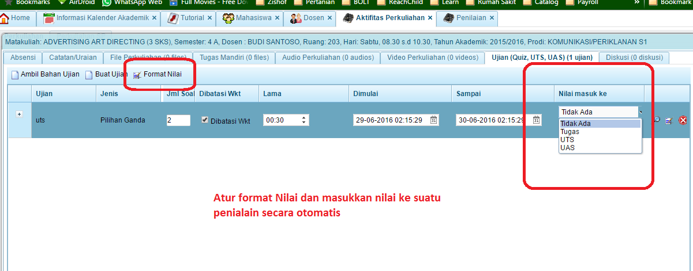
- Proses ujian dilakukan oleh Mahasiswa
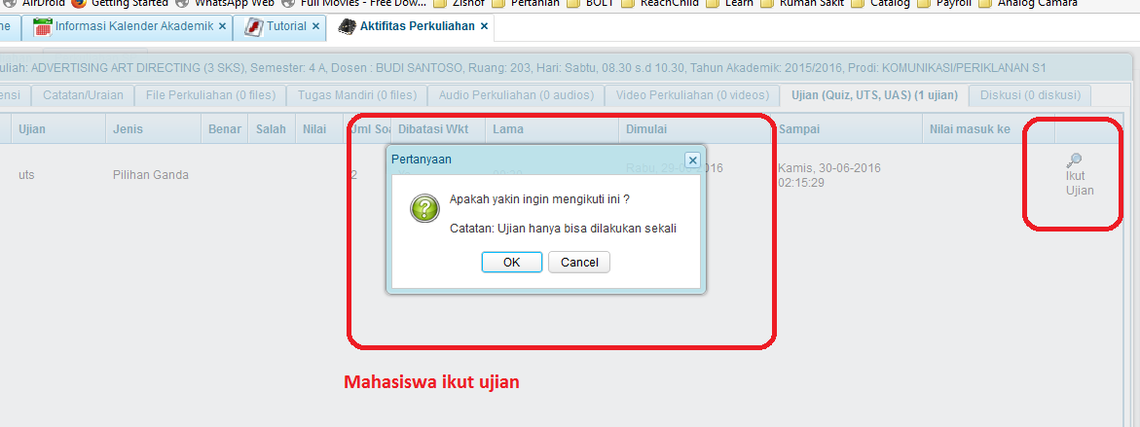
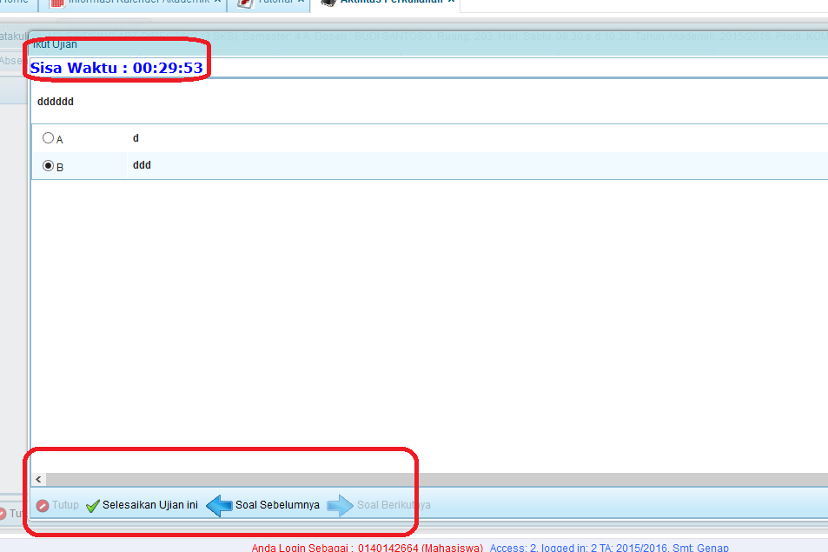
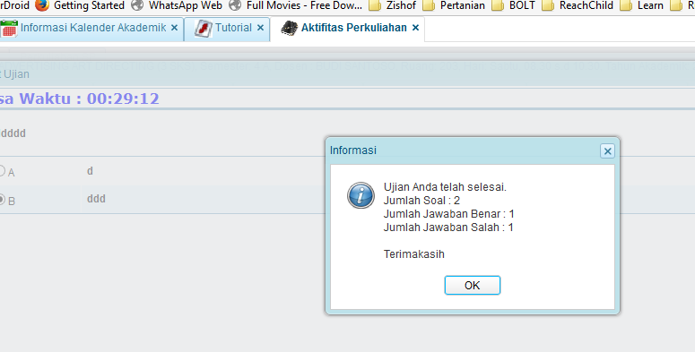
- Lihat hasil ujian
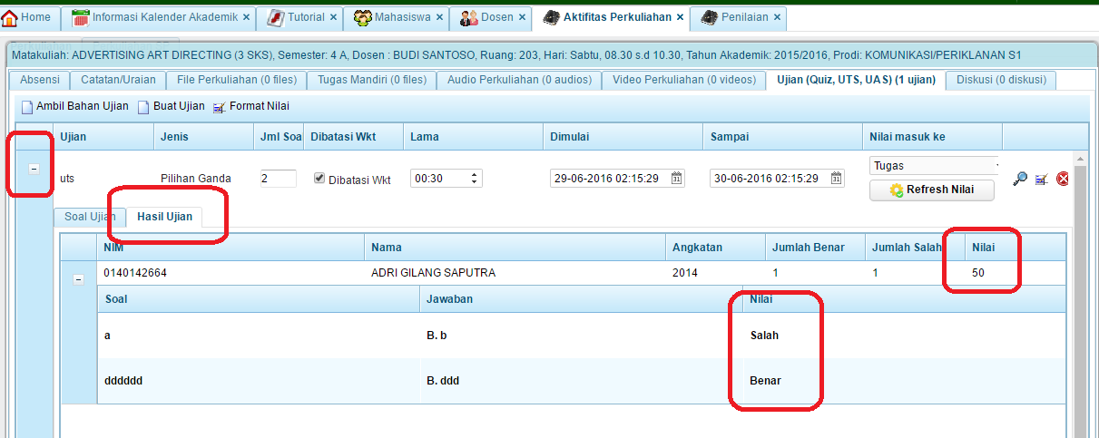
- Nilai secara otomatis masuk ke menu Penilaian
